TUGAS PEMROGRAMAN WEB

Praktikum 8 dan Upload, Download









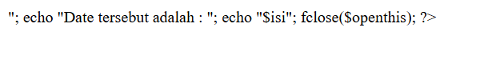

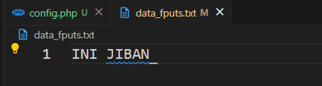

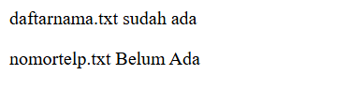

1. Masukkan file yang mau di upload

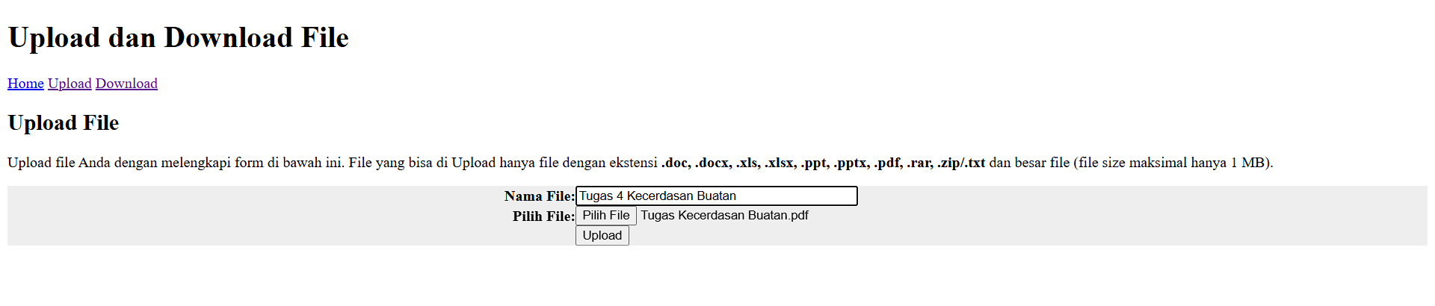

1. Setelah itu kirim dan apakah berhasil atau tidak. Note file harus berukuran yang sudah di tenteukan (Contoh disini saya set 1mb size yang sudah ditentukan)

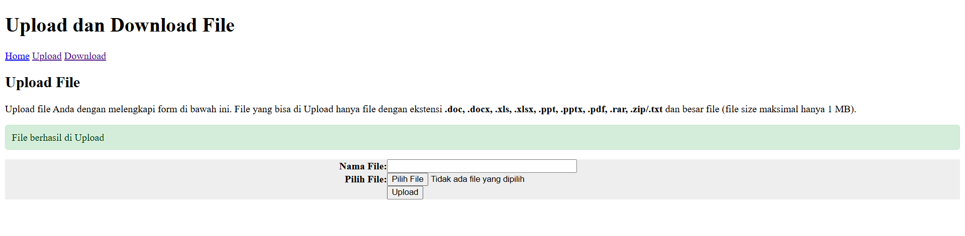

1. Lalu check apakah sudah masuk ke dalam download

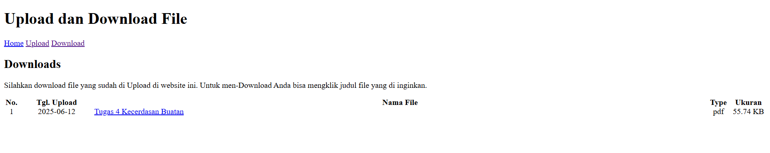

1. Hasil dari setelah Upload dan ditampilkan di download serta mengecheck apakah sudah masuk kedalam database atau tidak.

